**ongelijkheden koppelen aan plaatjes en oplossingen**

**Klas**: vwo 3

**Onderwerp**: kwadratische ongelijkheden

**Leerdoel**: zien dat er een samenhang is tussen een ongelijkheid en de bijbehorende grafieken en dat de x-coördinaten van de snijpunten van deze grafieken nodig zijn voor het vinden van de oplossing.

**Omschrijving**: leerlingen krijgen in groepjes 3 setjes van elk 6 kaartjes: grafieken (zonder getallen bij de assen), ongelijkheden en oplossingen. Ze moeten hiermee 5 setjes maken van een plaatje, ongelijkheid en bijbehorende oplossing. Er blijven ook 3 kaartjes over, waarbij de leerlingen die klaar zijn nog zelf twee goede andere kaartjes bij kunnen bedenken.

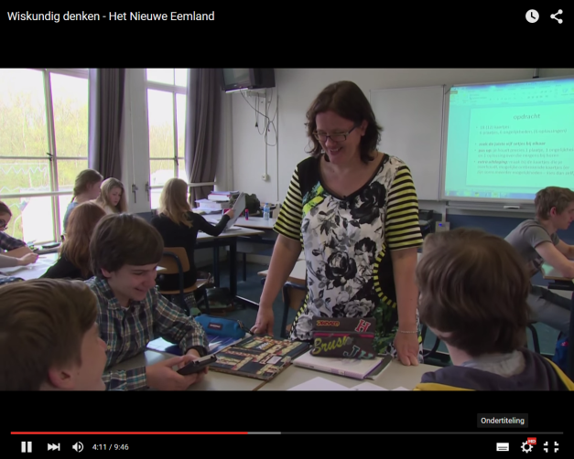**Past bij**: Getal en Ruimte, Editie 10, Hoofdstuk 8

Een docent heeft deze opdracht getest in de klas. Hiervan zijn filmopnamen gemaakt. Een filmpje van 10 minuten geeft een indruk van hoe deze les is verlopen. Daarnaast geeft de docent algemene tips voor het onderwijzen van wiskundig denken. <https://youtu.be/W32jMNjZ4J0>

# Opdracht

Leerlingen groeperen (al dan niet vast laten plakken op een A3-vel) setjes van drie kaartjes: grafieken, ongelijkheid, oplossing. Bij de drie kaartjes die over blijven maken leerlingen mogelijke bijbehorende kaartjes. Deze opdracht staat in een powerpoint-bestand.

# Gebruik in de klas

**Voorkennis leerlingen**: Weten hoe de formules en grafieken van lijnen en parabolen samenhangen. Kwadratische vergelijkingen op kunnen lossen. Intervalnotatie. Er heeft al een eerste oriëntatie op ongelijkheden plaatsgevonden.

**Voorbereiding docent**: setjes van kaartjes voor elk groepje klaarmaken. (eventueel: A3-vellen en lijmstiften klaarleggen). Prettig is het als de kaartjes per type een kleur hebben, de oplossingen en ongelijkheden lijken anders meer op elkaar en er ontstaat minder gemakkelijk een overzicht.

**Hoe uit te voeren?**: Leerlingen kunnen in groepjes van bijvoorbeeld 3 personen werken. Na vijf minuten ‘puzzelen’ kan de docent klassikaal wat aanpakken inventariseren: eerst algebraïsch de bijbehorende vergelijkingen oplossen of juist eerst de ongelijkheden aan plaatjes koppelen.  
In het nabespreken is het zinvol om stil te staan bij de zelfbedachte aanvullingen op de overgebleven kaartjes. Dit bevordert nog meer de reflectie over bijvoorbeeld wat er allemaal een oplossing zou kunnen zijn (zoals ‘elke *x*’ of juist ‘geen enkele *x*’).

**Wat hierna?**: Deze opdracht levert op bij verschillende leerlingen verschillende resultaten op. Hierna is het een goed idee om weer een hele gestructureerde les te geven en bijvoorbeeld klassikaal te laten zien hoe het oplossingsproces van een kwadratische ongelijkheid stap-voor-stap opgeschreven kan worden.

**Mogelijkheden tot differentiatie**: Een mogelijkheid is om groepjes de keuze te bieden of ze wel of niet de oplossingen aanpakken (zo niet, dan zullen de leerlingen zelf de oplossingen uit moeten rekenen en kunnen ze niet controleren of dit inderdaad een oplossing op een kaartje is). Verder is het in de begeleiding van groepjes nog een idee om de mate van hulp te variëren.

**Tips**: laat leerlingen vrij bij de manier en volgorde waarin ze aan deze opdracht werken. Het belangrijkste is het ‘nabeeld’ (plaatje – ongelijkheid – oplossing). Het geeft niet als het ene groepje snel met de overblijvende kaartjes gaat puzzelen en een ander groepje met behulp van het boek het oplossen gaat oefenen. Zorg er de les daarna weer voor dat alle neuzen dezelfde kant op staan, maar laat dat voor nu een beetje los.

**Vragen en hints om leerlingen te helpen**: Het ene groepje heeft meer hulp nodig dan het andere, denk bijvoorbeeld aan:

(van zwakke hint naar sterke hint):

1. Welke formules zie je eigenlijk in de ongelijkheid?
2. Wat hebben de formules in de ongelijkheid te maken met de grafieken in de plaatjes?
3. Welke soorten parabolen heb je en hoe zie je dat aan de formule? En lijnen? Zet dat eens bij de formules en vergelijk dit met de grafieken.

En verder voor het matchen van oplossingen:

1. Los eerst de vergelijking eens op en kijk wat er uit komt
2. je kunt ook de plaatjes erbij gebruiken.

En bij het zelf maken van een ongelijkheid bij de losse oplossing:

1. Probeer het proces van de oplossing terug te volgen.

**Mogelijke variatie**: Docenten kunnen een dergelijke les ook maken voor ander soortige ongelijkheden. Een andere variatie is het op een computerscherm bij elkaar laten slepen van setjes i.p.v. vastplakken.